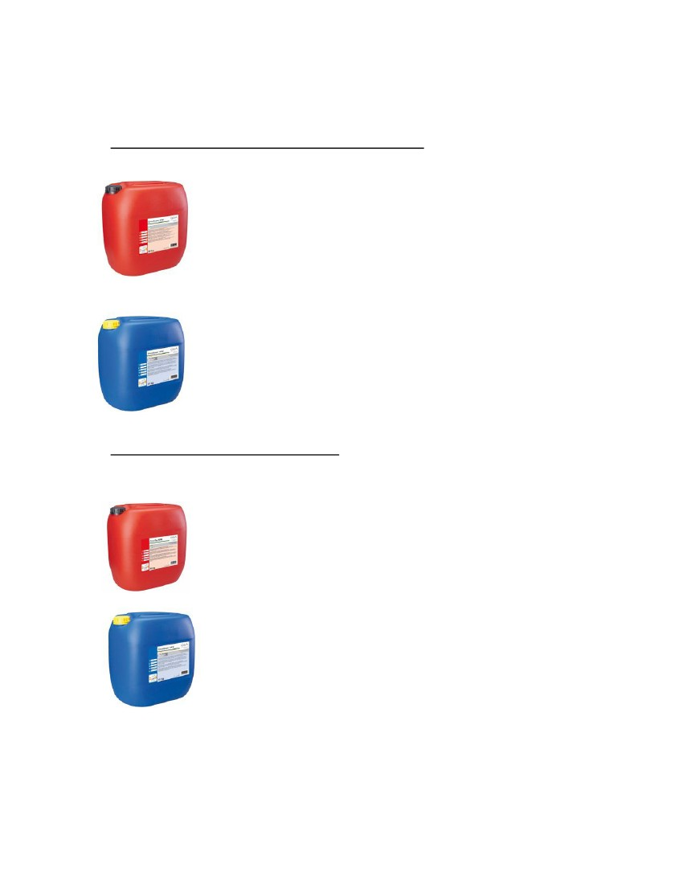
Хигиена на доилната и хладилна техника
Професионални препарати за мека до среднотвърда вода
CircoSuper SFM
Кисел, течен препатат за миене на инсталации за доене и охлаждане.
CircoSuper SFM отстранява млечен камък и варовикови отлагания.
Не уврежда материалите. Професионален препарат за мека до
среднотвърда вода.
CircoSuper АFM
Алкален, течен препатат за миене и дезинфекция на инсталации за
доене и охлаждане. Отстранява и разгражда замърсявания като
мазнина и белтък. Професионален препарат за мека до среднотвърда
вода.
Професионални препарати за твърда вода
CircoTop SFM
Кисел, течен препатат за миене на инсталации за доене и охлаждане.
Професионално отстранява млечен и котлен камък. Разтваря дори
най-упоритите минерални отлагания. С ниска степен на образуване на
пяна и не уврежда материалите. Ефективен при всякаква твърдост на
водата.
CircoTop AFM
Алкален, течен препатат за миене и дезинфекция на инсталации за
доене и охлаждане.
Професионално отстранява млечна мазнина и млечен белтък.
Разтваря дори най-упоритите отлаганията от протеин и мазнини.
Ефективен при всякаква твърдост на водата.

